Prénom : ................................ | Date : ...................................................................................

(03) | Les boucles

- Repasse sur les pointillés :

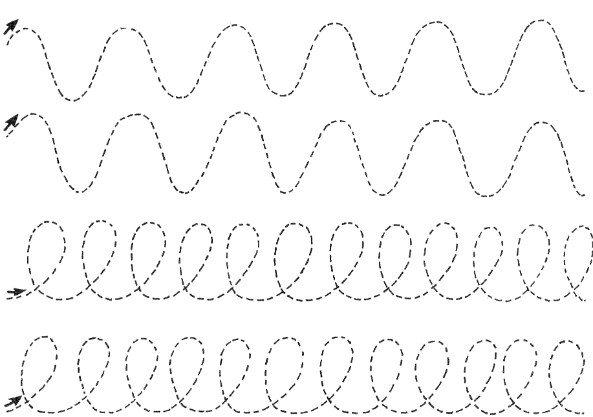

- Prolonge suivant les modèles :

